01—5.06
„Food”-jedzenie
1..Piosenka “Do you like broccoli?”
https://supersimple.com/song/do-you-like-broccoli-ice-cream-puppets/
Odtwórz dziecku piosenkę, podczas kolejnego słuchania poproś dziecko by wybierało karty obrazkowe ze słowem jakie usłyszało w piosence. Spawdz czy dziecko wybrało prawidłową kartę obrazkową.

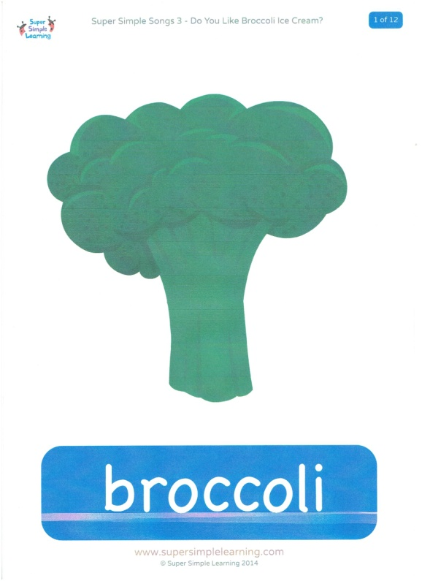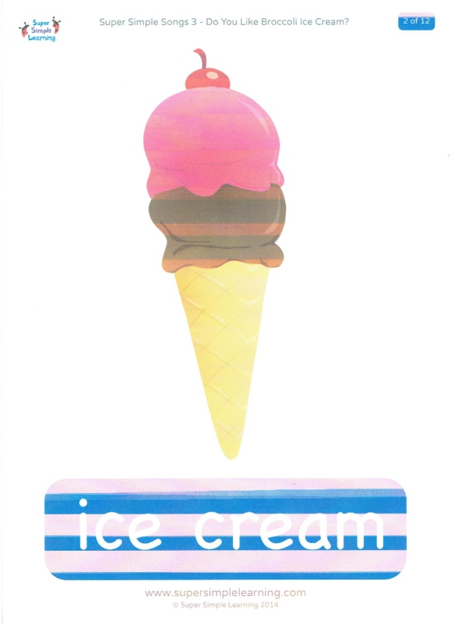
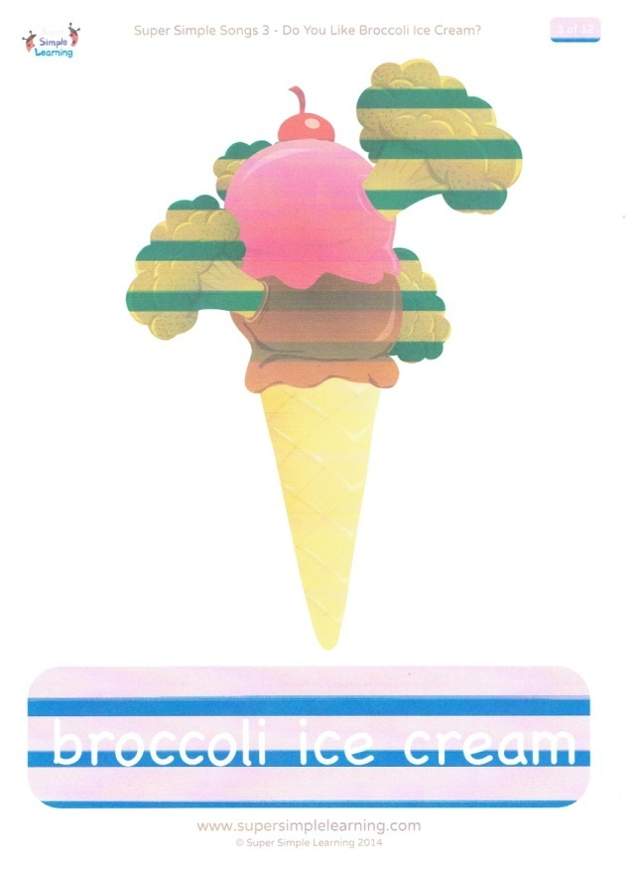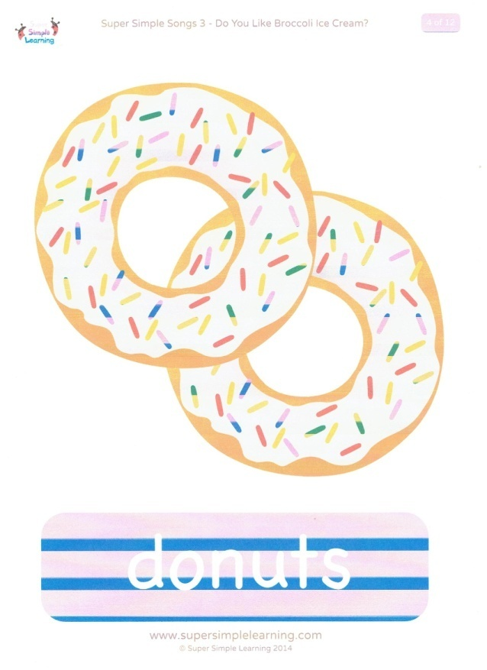
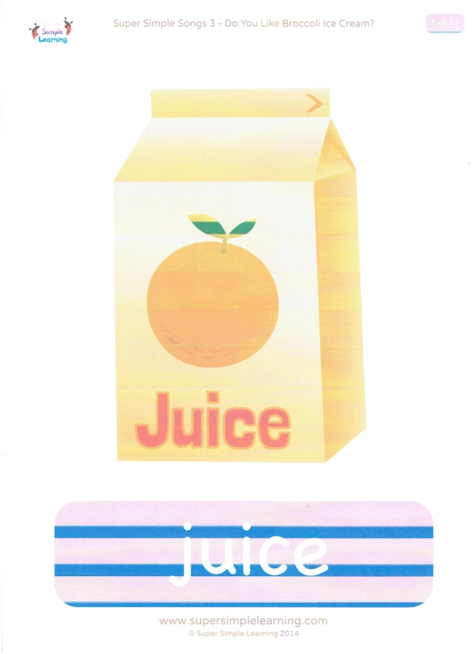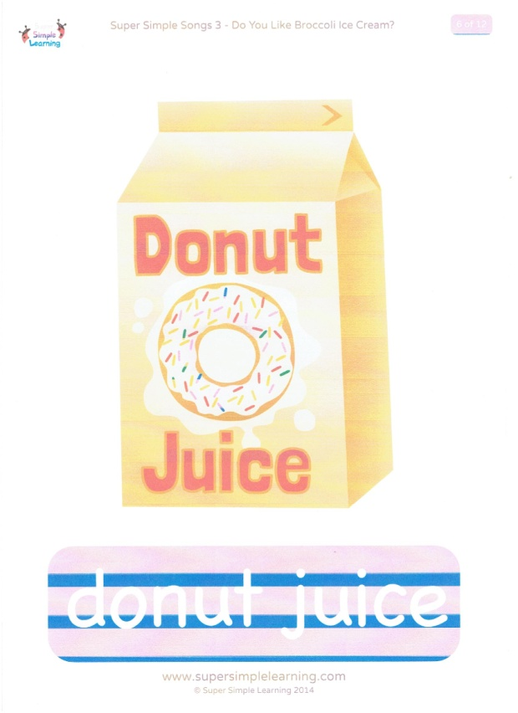
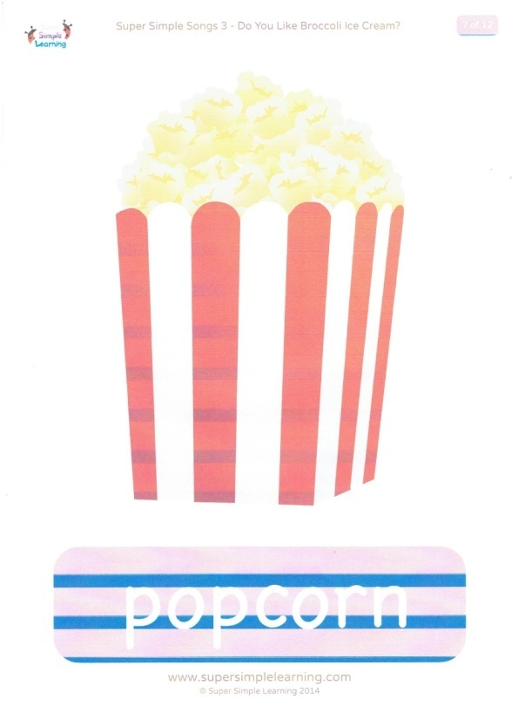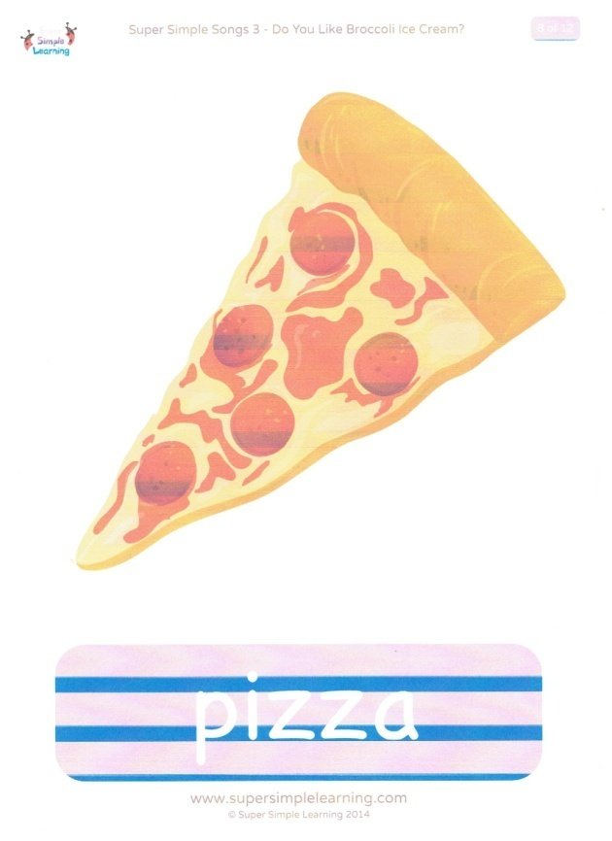
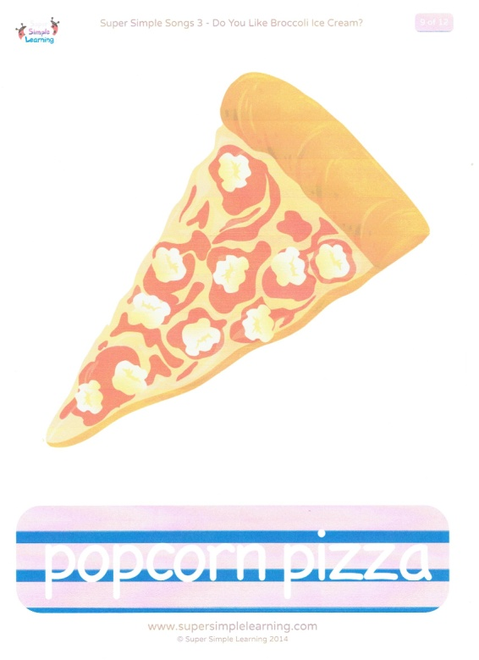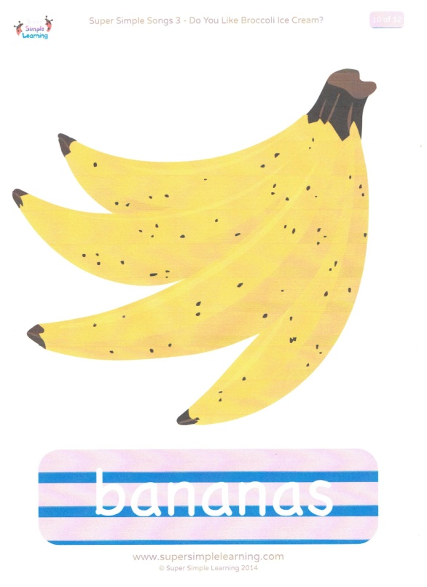
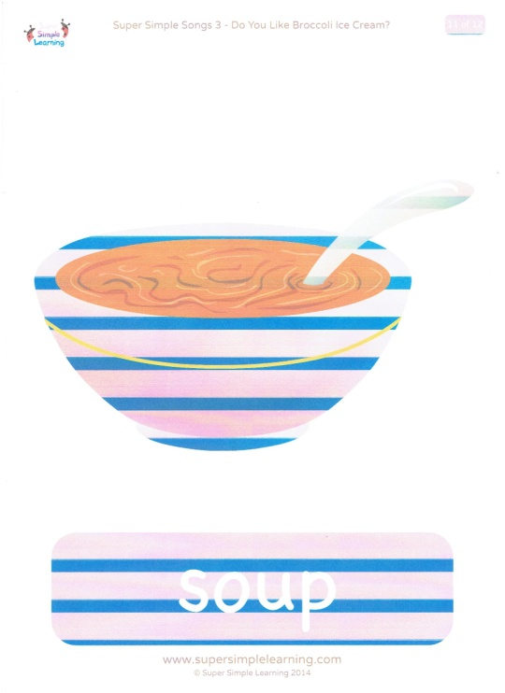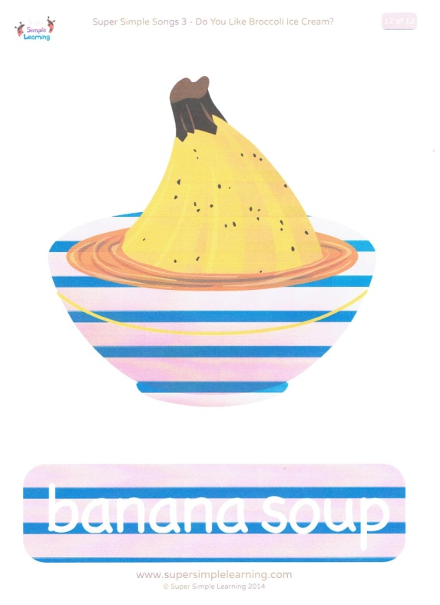

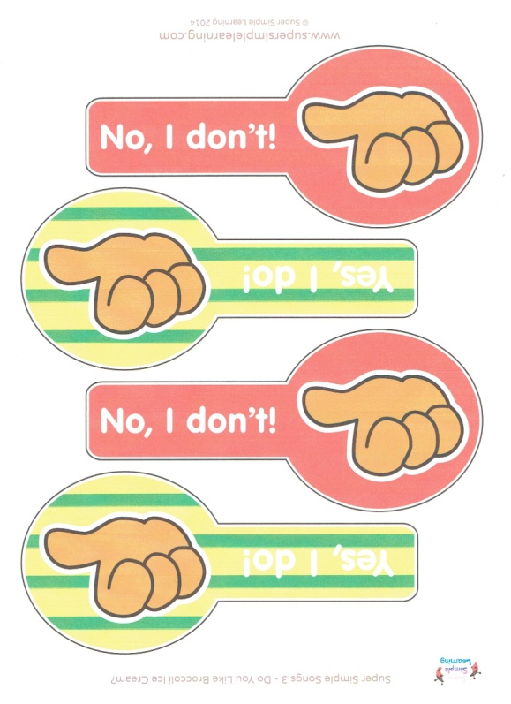
Do you like broccoli?
Yes, I do. Yes, I do.
Do you like ice cream?
Yes, I do. Yes, I do.
Do you like broccoli ice cream?
No, I don’t. Yucky!
Do you like donuts?
Yes, I do. Yes, I do.
Do you like juice?
Yes, I do. Yes, I do.
Do you like donut juice?
No, I don’t. Yucky!
Do you like popcorn?
Yes, I do. Yes, I do.
Do you like pizza?
Yes, I do. Yes, I do.
Do you like popcorn pizza?
No, I don’t. Yucky!
Do you like bananas?
Yes, I do. Yes, I do.
Do you like soup?
Yes, I do. Yes, I do.
Do you like banana soup?
No, I don’t. Yuck!

1.Zwrot” Are you hungry”? (Czy jesteś głodny?)
Odtwórz nagranie i wspólnie posłuchajcie piosenki „Are you hungry?”
https://supersimple.com/song/are-you-hungry/
Następnie poleć dziecku by podczas kolejnego słuchania powtarzało zwroty w piosence.
Możecie się pobawić wykorzystując karty obrazkowe zamieszczone poniżej .
Rodzic zadaje pytanie Are you hungry? (Czy jesteś głodny)a dziecko odpowiada Yes, I am (Tak, jestem) Rodzic pokazuje kartę i pyta Do you like ….watermelon? a dziecko odpowiada Yes albo No

Zabawa:
Poproś dziecko by na stole poukładało karty obrazkowe a następnie powiedziało kolejno nazwę. Gdy wymieni wszystkie nazwy odwróć jedną by nie widziało co na niej jest. Zadaniem dziecka jest wymienić kolejno nazwy razem z tą której nie widzi. Następnym razem odwróć kolejną kartę tak by wszystkie były odwrócone.
Karty obrazkowe:

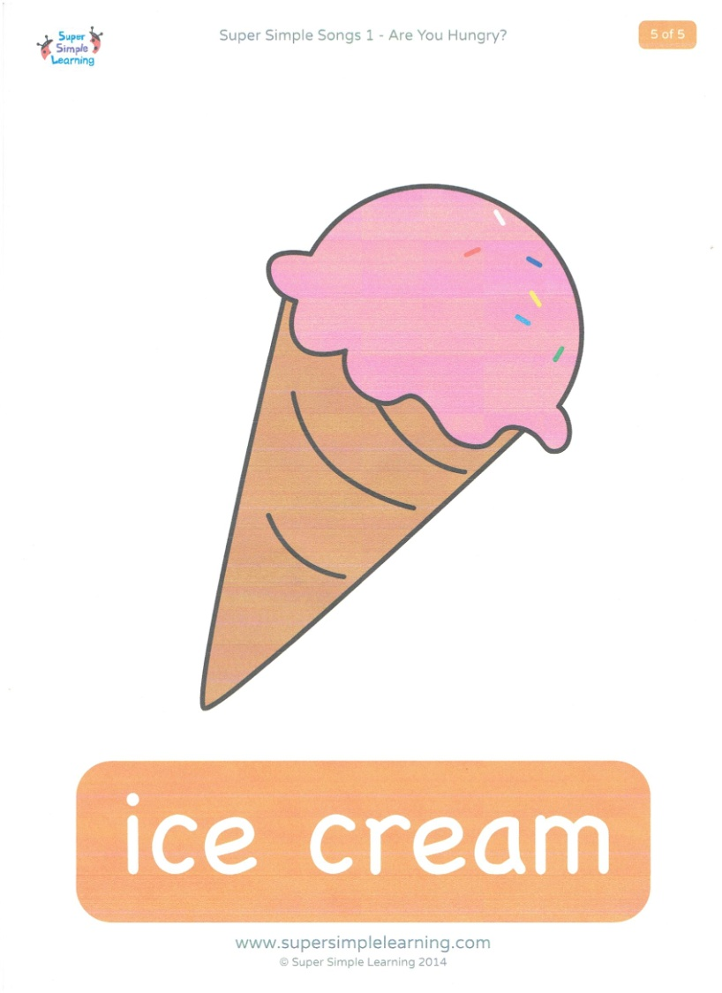
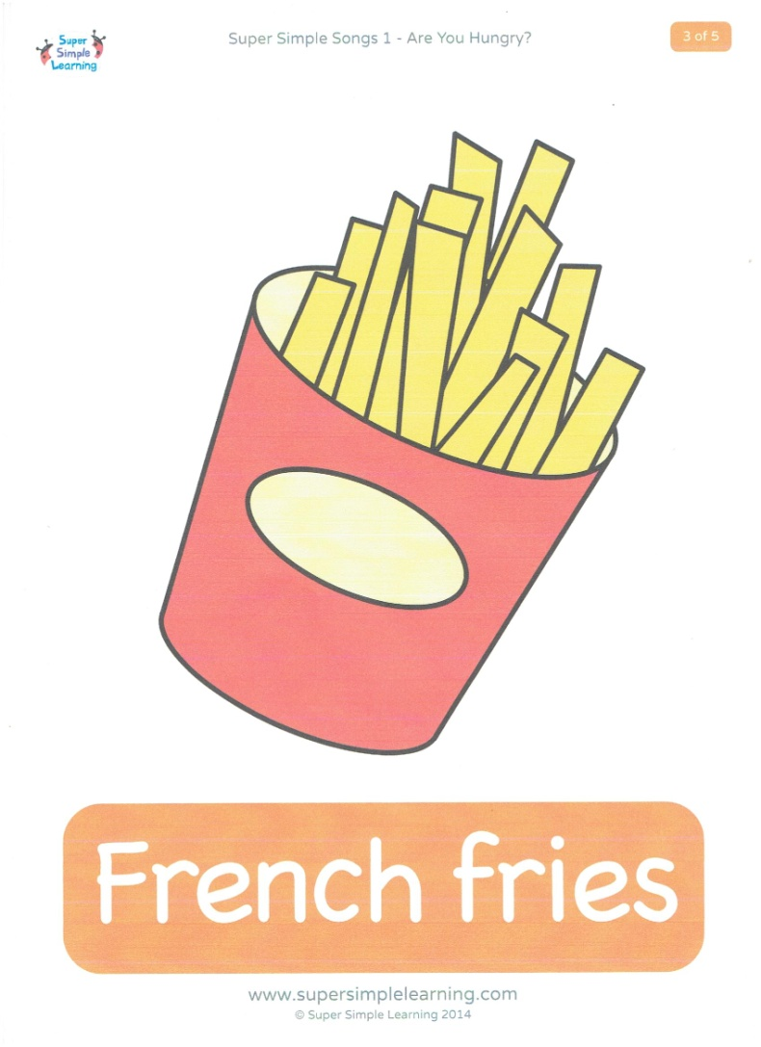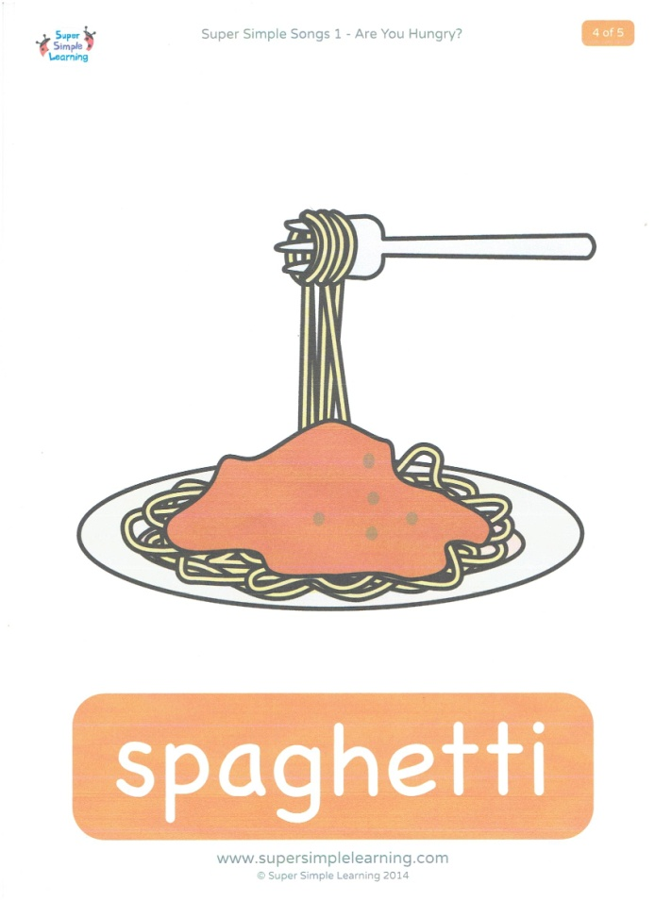

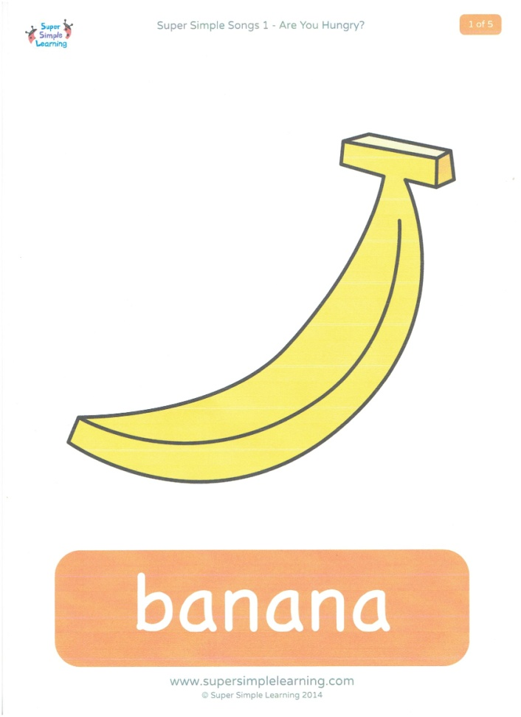
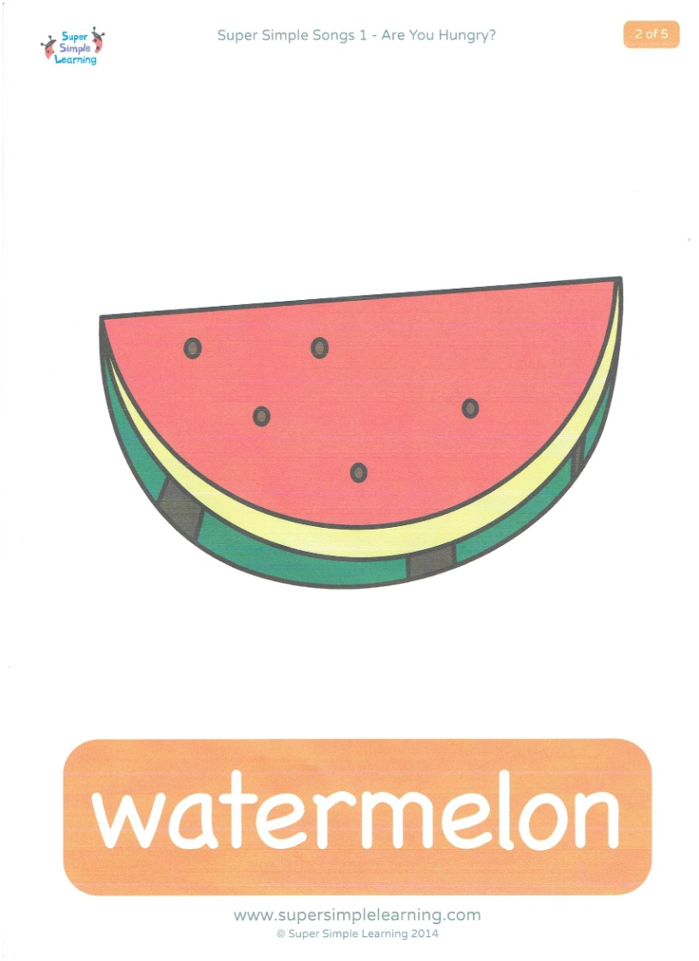
3.Piosenka-liczenie ziemniaków
https://supersimple.com/song/one-potato-two-potatoes/
Otwórz dziecku piosenkę a następnie poproś by policzyło ziemniaki na kartach obrazkowych i poukładało od najmniejszej liczy ziemniaków do największej.
Przy kolejnym odtwarzaniu piosenki poproś by dziecko śpiewało i wskazywało kolejno obrazki z cyframi.
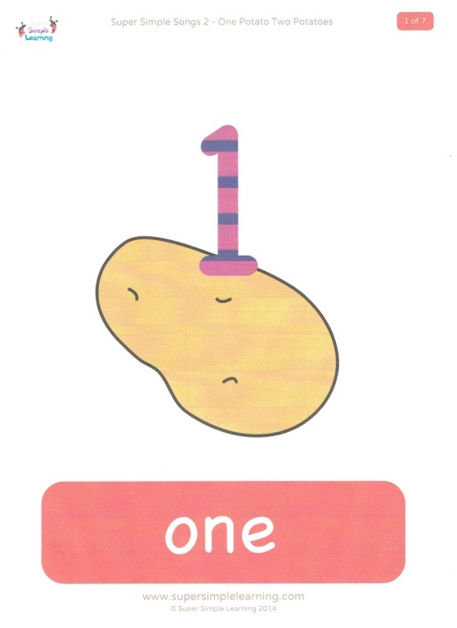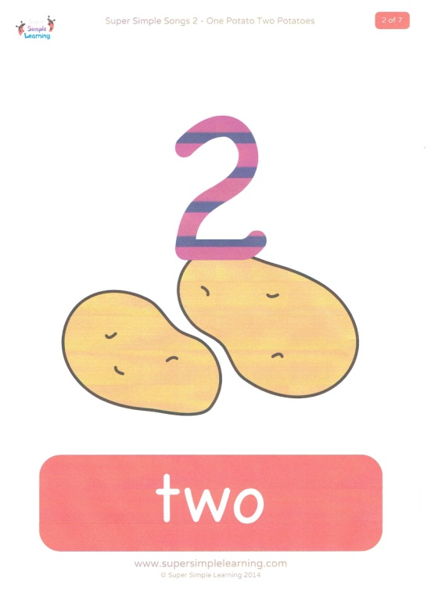
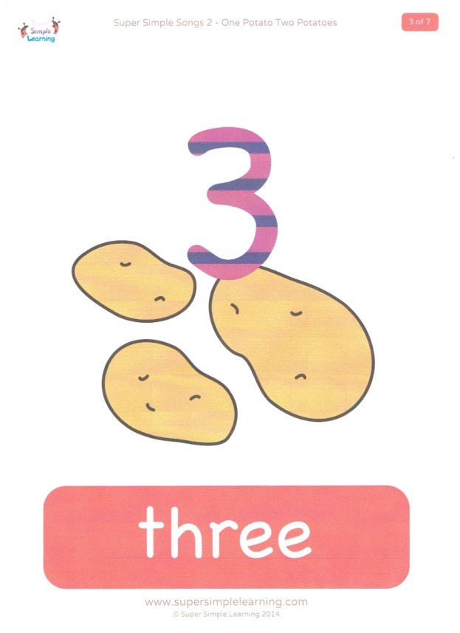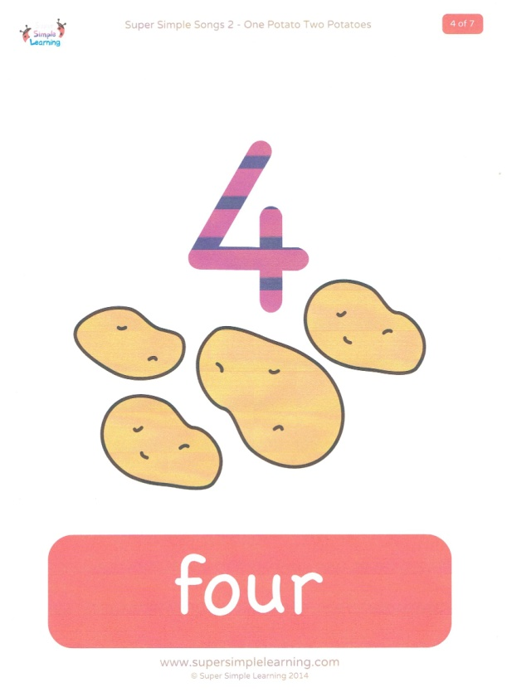
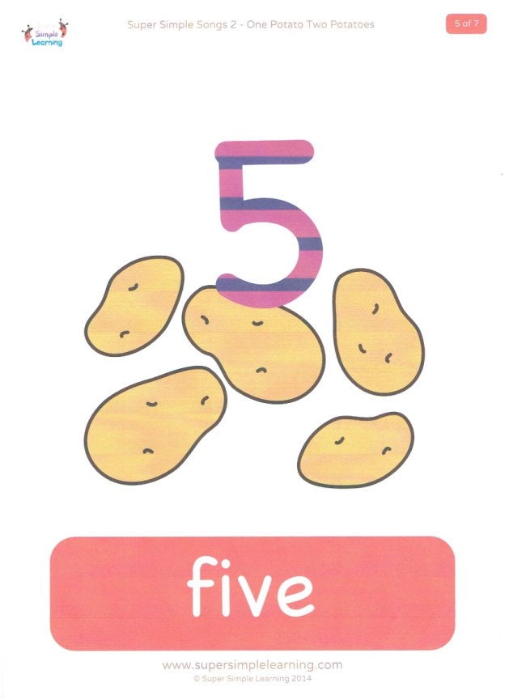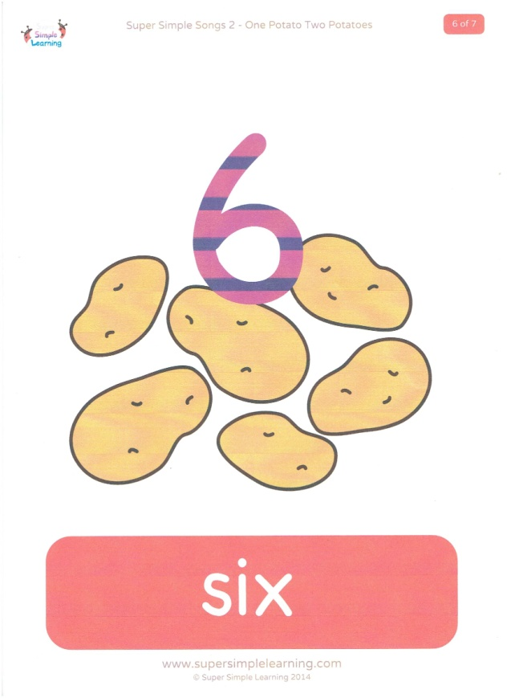
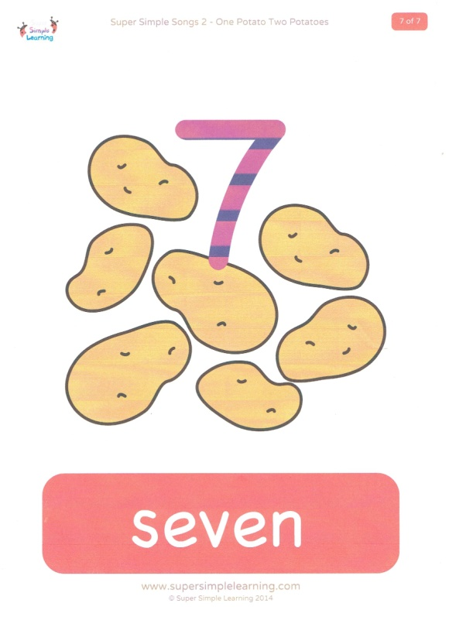

Zabawa:
Poproś dziecko by powycianło ziemniaki po liniach przerywanych i powiedziało jakiego koloru są ziemniaki np.
One is orange, two is purple, three is green four is pink……
Następnie poproś dziecko by się odwróciło i zapytaj „Jakiego koloru jest ziemniak nr 2?” a dziecko odwrócone plecami próbuje odpowiedzieć.

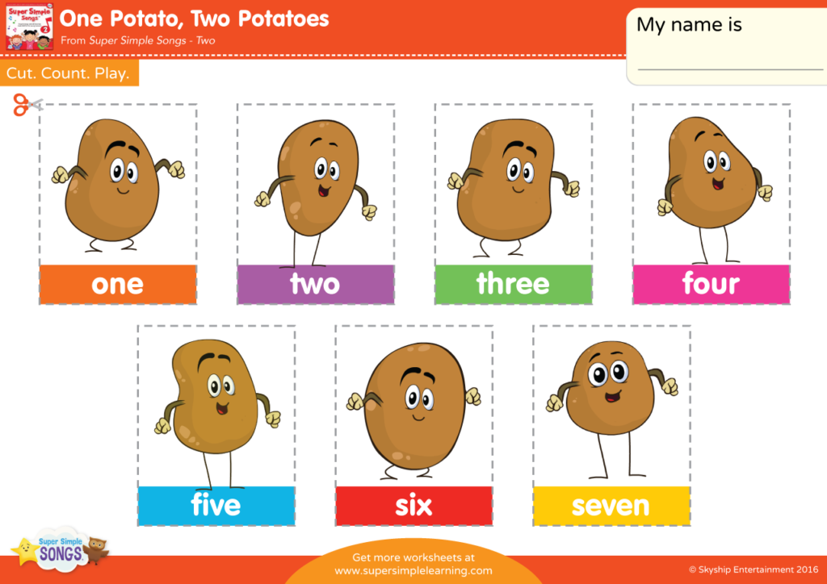
4.Zabawa” Kto zabrał ciasteczka ze słoika?”
https://supersimple.com/song/who-took-the-cookie/
Odtwórz dziecku nagranie zabawy a następnie poproś by wycięło karty obrazkowe Not me! (Nie ja)po linii. Zabawa polega na tym by odgadnąć kto ma ciasteczko. Do gry potrzeba kilku zawodników. Jedna osoba rozdaje zawodnikom karty obrazkowe tak by inni nie wiedzieli co jest na karcie a następnie wszyscy pytają uderzając o uda rękami i klaszcząc na przemian:
Who took the cookie from the cookie jar?(kto zabrał ciastko ze słoika)
I wszyscy odpowiadają
Ola took the cookie from the cookie jar.(Ola zabrała ciastko)
A Ola pyta:
Who me?(Kto,ja?)
Wszyscy odpowiadają :
Yes, you!(tak,ty)
Ola jeśli nie ma ciastka to mówi
Not me!(nie ja)
Wszyscy pytają:
Then who?(To kto?)
Kasia
I zabawę powtarzamy od początku do czasu aż ciastko zostanie odnalezione.

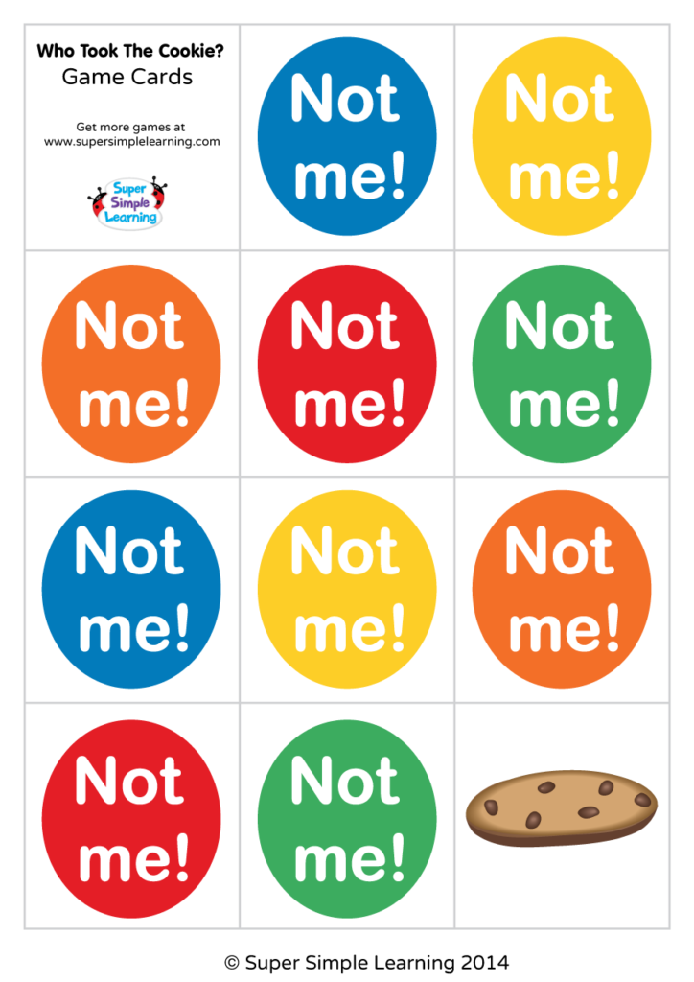

5.Karty pracy
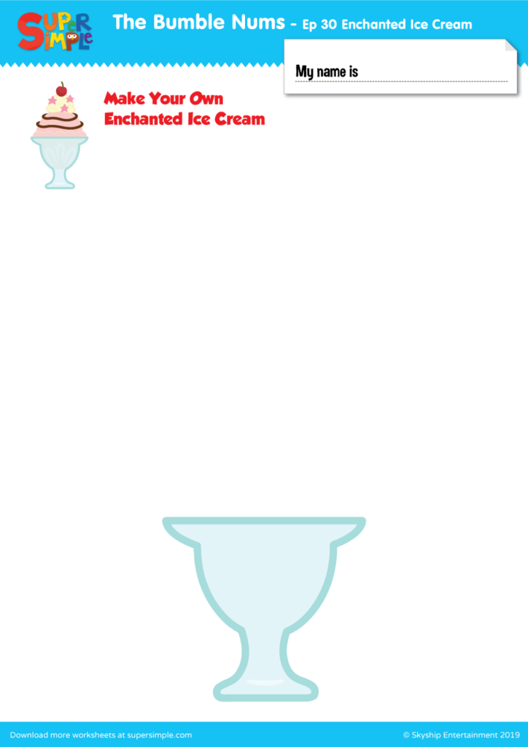
Narysuj swoje niesamowite lody.
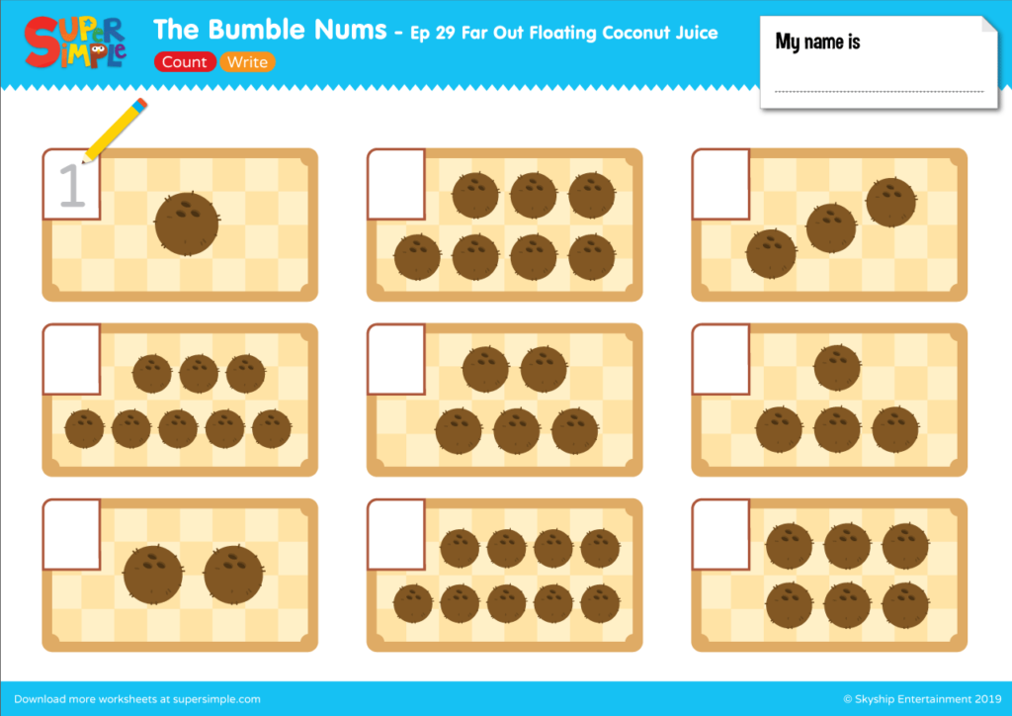
Policz i wpisz odpowiednią cyfrę

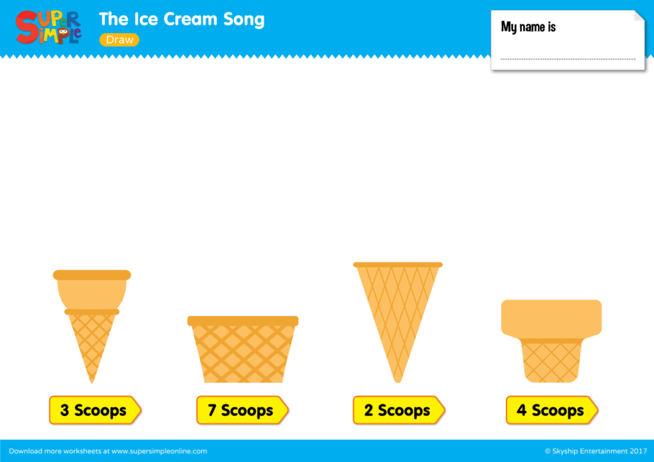
Narysuj odpowiednią liczbę gałek w wafelku

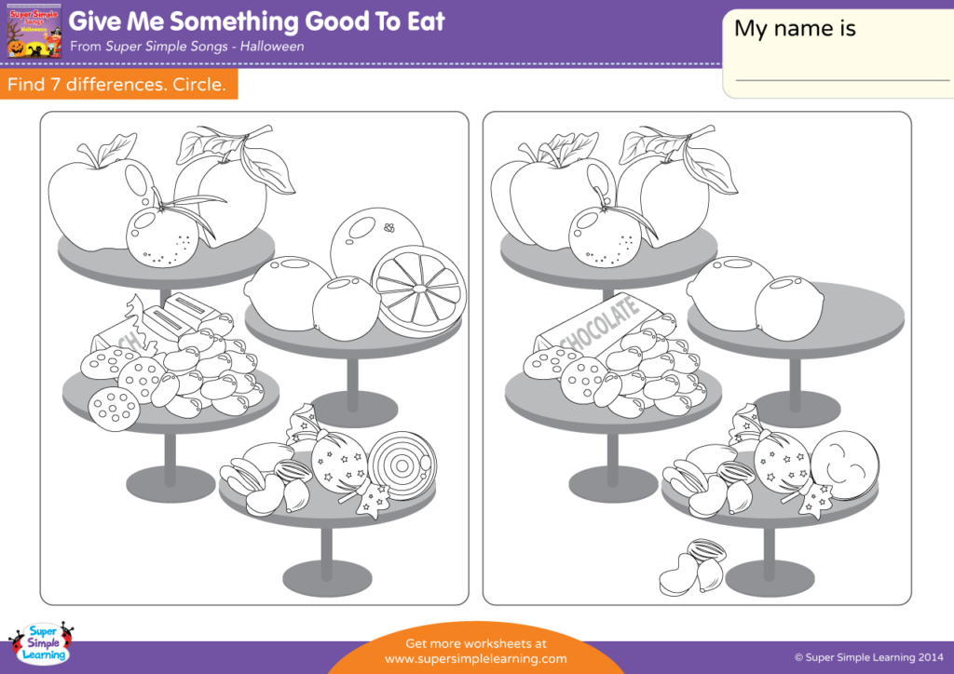
Znajdź róznice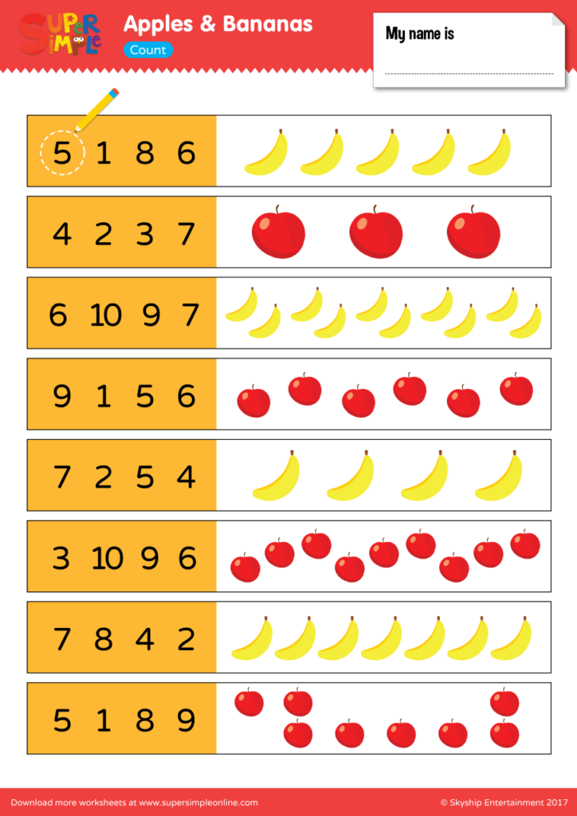
Policz i zaznacz odpowiednią cyfrę

